内江市东兴区兴盛路99号翠庭山庄2栋3单元3楼2号居民住宅“12.13”火灾延伸调查报告

2024年12月

目录

一、起火场所基本情况……………………………………………5-9

（一）地理位置及建筑情况…………………………………………5-6

（二）起火住宅及人员入住情况………………………………………7

（三）火灾现场消防设施情况…………………………………………8

（四）火灾现场消防产品质量现场判定情况…………………………9

二、起火经过和火灾处置……………………………………9

（一）发现情况…………………………………………………………9

（二）处置情况…………………………………………………………9

三、人员伤亡及直接财产损失情况……………………………9-10

（一）人员伤亡情况……………………………………………………9

（二）直接财产损失情况………………………………………………10

四、火灾原因及成因分析………………………………………10-15

（一）起火时间的认定…………………………………………………11

（二）起火部位…………………………………………………………11

（三）起火点的认定……………………………………………………11

（四）起火原因的认定……………………………………………11-12

（五）亡人成因分析………………………………………………12-14

（六）火灾原因认定送达情况…………………………………………15

五、相关部门履职情况…………………………………………15-21

（一）消防部门……………………………………………………15-16

（二）西林街道办事处……………………………………………16-19

（三） 派出所………………………………………………………19-20

（四）社区…………………………………………………………20-21

六、事故责任及处理……………………………………………21-22

七、事故暴露出的问题………………………………………22

八、工作意见和建议……………………………………………22-23

内江市东兴区“12.13”亡人火灾调查组

内江市东兴区兴盛路99号翠庭山庄2栋3单元3楼2号居民住宅“12.13”火灾延伸调查报告

2024年12月13日11时02分21秒，内江市东兴区兴盛路99号翠庭山庄2栋3单元3楼2号房屋发生火灾。火灾烧毁翠庭山庄2栋3单元3楼2号房屋主卧室内装修、床具、衣柜、房门、房权证、户口本、银行卡、社保卡、谭桂容和翁礼奎的结婚证等物品，屋内烟熏严重；烧毁翠庭山庄2栋3单元4楼2号房空调外机，造成1人死亡，死者：（姓名：翁*奎，性别：男，身份证号码：5110211954********）。经统计，直接财产损失约为38556.00元。内江市东兴区消防救援大队组织开展了延伸调

查，并形成报告如下。

一、起火场所基本情况

（一）地理位置及建筑情况

起火建筑位于内江市东兴区兴盛路东段99号翠庭山庄2栋3单元，该建筑为砖混结构，共6层，3个单元，该建筑坐南朝北，东面为小区2栋2单元，西面为小区内部道路，北面为小区3栋，南面小区1栋。起火房屋位于建筑3单元3楼2号房，该房屋为3室2厅，1厨2卫1阳台，产权建筑面积130.2㎡。

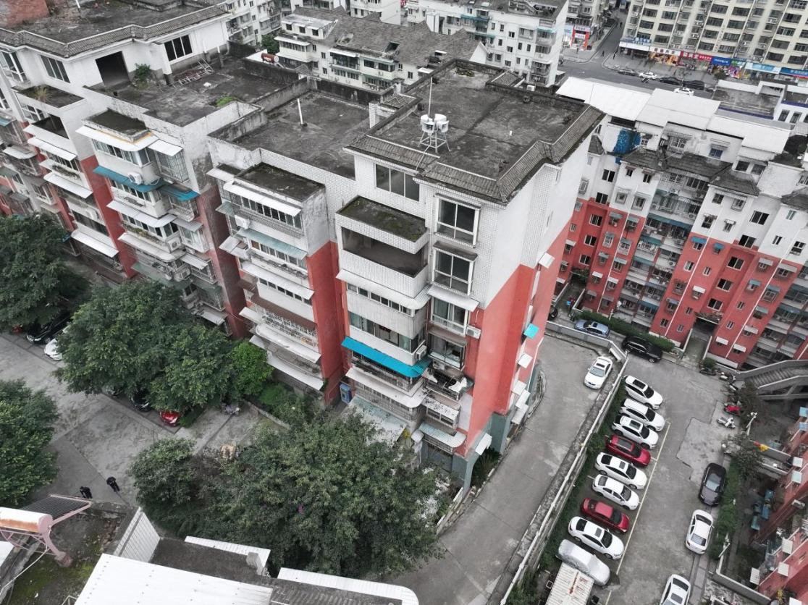

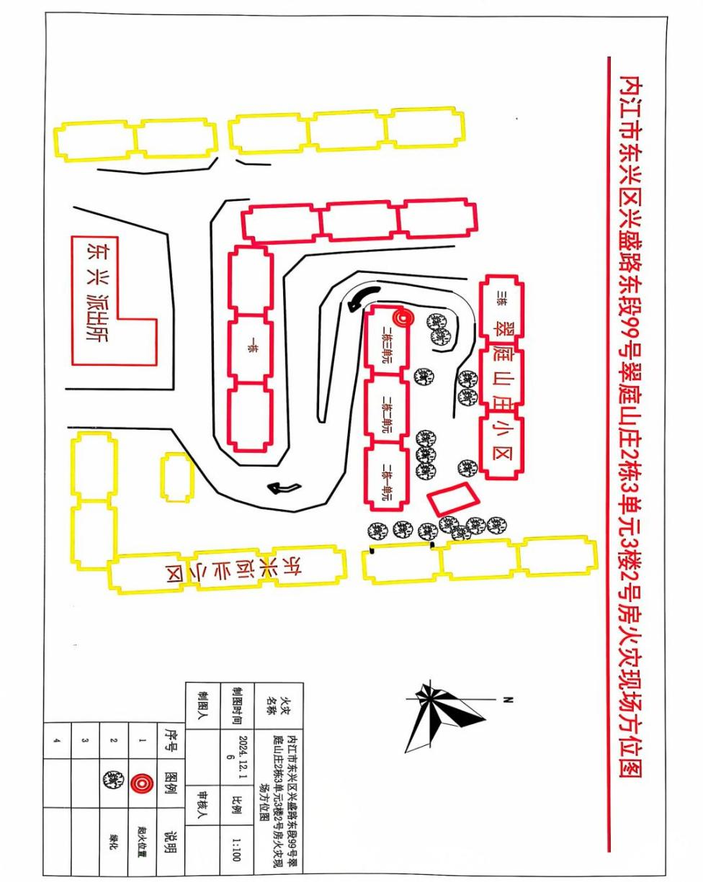

火灾现场方位图

（二）起火住宅及人员入住情况

起火住宅位于翠庭山庄2栋3单元3楼2号房屋，住宅内常

住3人，分别是死者翁*奎、配偶谭*容、儿子翁*。

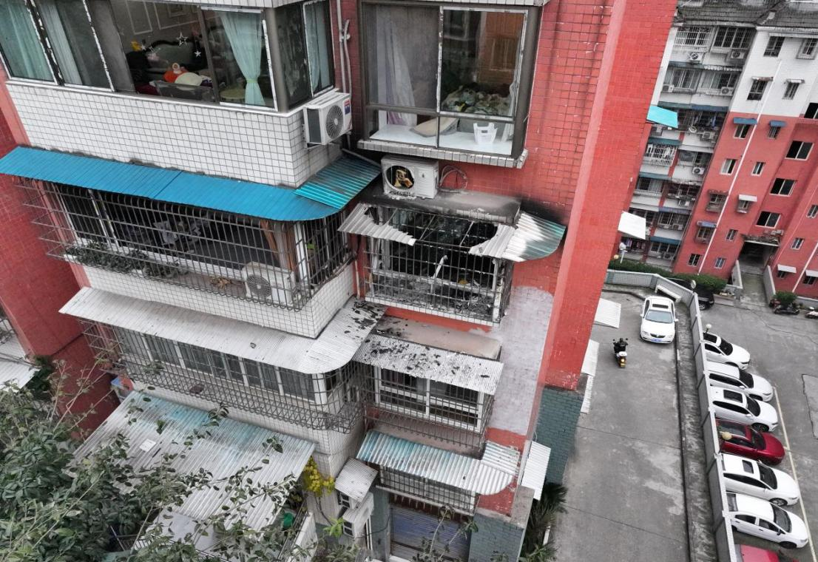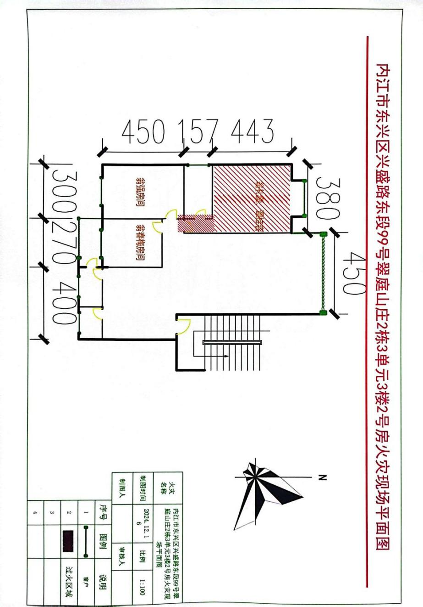

火灾现场平面图

（三）火灾现场消防设施情况

经调查，该小区配备了手提式干粉灭火器和室外消火栓，灭火器生产日期为：2022年1月，处于保质期内。

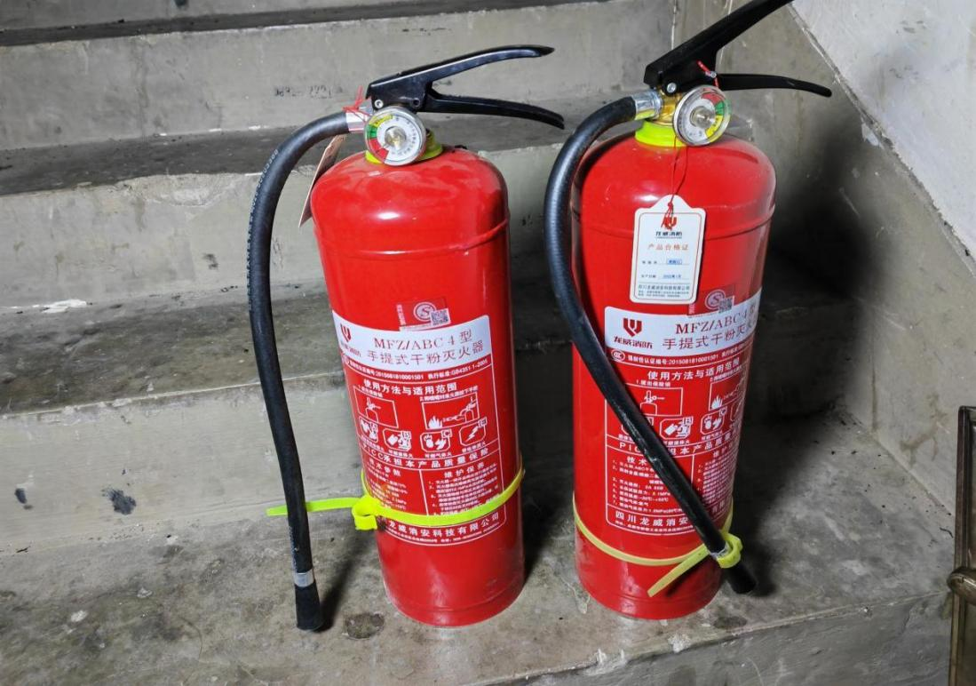

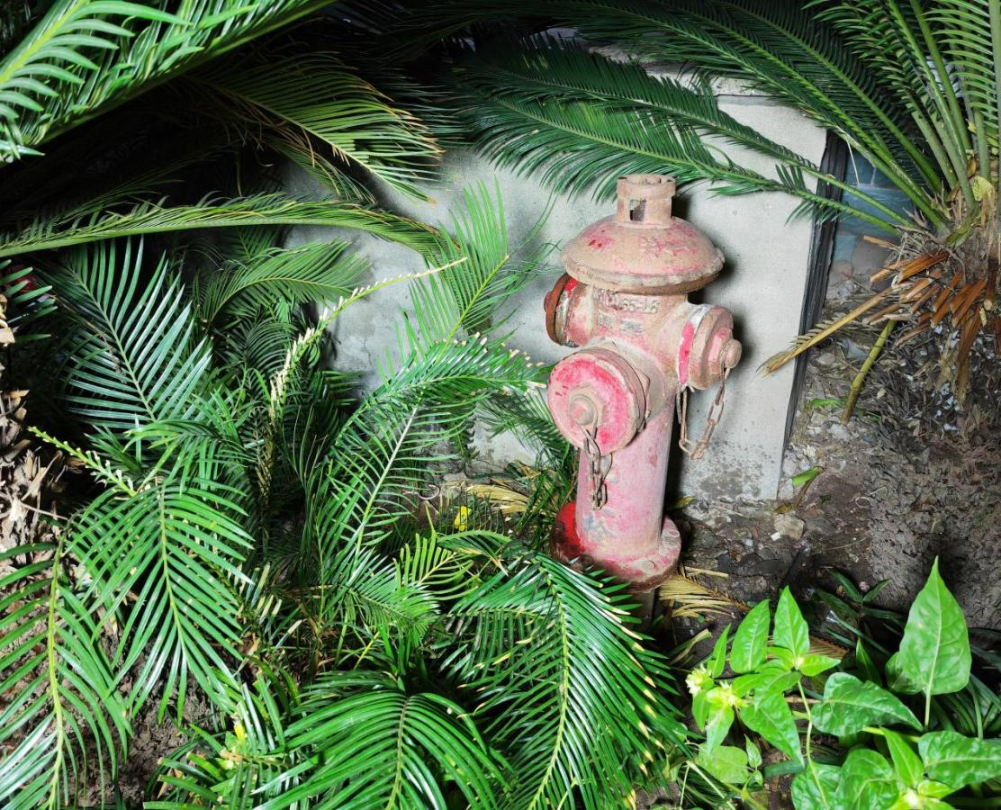

（四）火灾现场消防产品评定

在火灾调查现场勘验时，发现楼道内摆放的灭火器1具已在火灾时使用外其余灭火器保持完整好用。手提式干粉灭火器标称生产厂家：四川龙威消安科技有限公司；规格型号：MFZ/ABC4；强制性认证编号：2015081810001510。

二、起火经过和火灾处置

（一）发现情况

2024年12月13日10时45分许，翠庭山庄小区保洁李*全听业主反映“哪家煮饭烧这么大”，认定是起火前往巡查发现，2栋3单元3楼2号房屋已有浓烟飘出窗外，因未带手机随即大喊起火了，此时在小区送快递的陈*（报警人）发现火灾后，拨打119电话报警。

（二）处置情况

2024年12月13日11时02分21秒，内江市消防救援支队指挥中心接到报警称，内江市东兴区兴盛路99号翠庭山庄2栋3单元3楼2号房发生火灾，内江市消防救援支队指挥中心调派兴盛路消防救援站，2台消防车，8名指战员前往处置。11时09分，消防救援站指战员到达现场，按程序展开救援，组织现场警戒，并疏散围观群众；11时18分，火灾全部扑灭，进行现场后续处理。随后，医护人员到达现场，经现场确认翁*奎已死亡。

三、人员伤亡及直接财产损失情况

（一）人员伤亡情况

此次火灾共造成1人死亡。死者姓名：翁*奎，性别：男，身份证号码：5110211954********户籍地：四川省内江市市中区永安镇新桥村4社68号。

（二）直接财产损失情况

火灾烧毁翠庭山庄2栋3单元3楼2号房屋主卧室内装修、床具、衣柜、房门、房权证、户口本、银行卡、社保卡、谭*容和翁*奎的结婚证等物品，屋内烟熏严重；烧毁翠庭山庄2栋3单元4楼2号房空调外机，经统计，直接财产损失约为38556.00元。

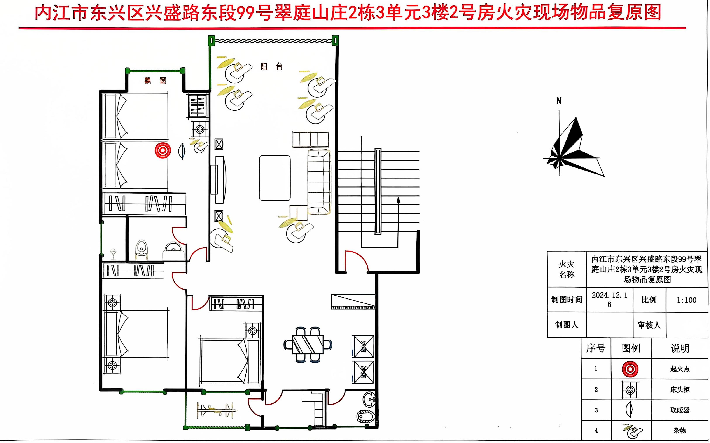

火灾现场物品复原图

四、火灾原因及成因分析

（一）起火时间的认定。

根据：1.内江市消防救援支队指挥中心于2024年12月13日11时02分21秒接到报警，11时18分，明火全部扑灭。2.对小区保洁李福全询问了解到上午十时四十多分样子，看到有烟飘出。

因此，结合火灾发展规律，综合认定起火时间为2024年12月13日10时40分许

（二）起火部位的认定。

根据：1.对小区保洁李*全、消防指战员李*询问了解到，到达现场看到房屋主卧室处于猛烈燃烧阶段。2.经现场勘验，客厅、次卧、厨房、卫生间未过火，但屋顶均有烟熏痕迹，位于房屋西北角的主卧室过火严重。

因此，综合认定起火部位位于翠庭山庄2栋3单元3楼2号房屋主卧室。

（三）起火点的认定。

主卧室东侧距北墙2.33米、东墙0.54米取暖器处炭化程度明显重于周边区域，取暖器烧毁严重，残留内部金属原件与地板粘连，金属原件整体呈现灰白状，铜芯电源线绝缘层烧毁，摆放的取暖器区域木质地板炭化损毁严重且露出地板下方瓷砖，该区域木质地板炭化痕迹最为严重，炭化程度自该区域呈现出向周边逐渐减轻趋势。

因此，综合认定起火点为梳妆台距离外窗约120㎝，距离西墙约30㎝垃圾桶附近区域。

（四）起火原因的认定。

1.经公安机关现场勘验，门窗未出现人为破坏现象，现场未发现人为纵火痕迹及情况，可排除人为纵火的可能。

2.根据气象部门出具的气象证明，当天无雷雨天气，可排除雷击引起火灾的可能。

3.火灾现场位于3楼室内，当天平均气温6℃且室内物品不具备自燃条件，可排除自燃的可能。

4.根据电力部门出具的用电情况记录显示室内断电时间为11时15分，结合询问笔录、现场勘验笔录，认定为取暖器引燃周边可燃物蔓延成灾。

（五）亡人成因分析

造成此次火灾亡一人的主要原因有：

1.缺乏照顾与自救能力不足：此起火灾发生在白天10时40分左右，通过询问死者妻子和儿子得知：事发当天死者的妻子（谭桂容）于早晨7点过回老家采摘蔬菜，儿子（翁*）于当日8点30分外出到东兴区椑木镇钓鱼，留死者一人在家，因死者（翁*奎）患有脑梗、哮喘病、冠心病、长年卧床行动不便，火灾发生后无人在场照顾，未能及时报警并实施救援，从而导致人员在火灾中死亡。

2.生活习惯问题和消防意识薄弱：经现场勘查，起火房间紧挨西侧墙体摆放两张床，床上堆放大量衣物，位于东北角处堆放成人纸尿裤和吸水垫及部分生活用品；客厅沙发、电视柜、阳台同样堆放大量可燃物。排查房屋内插座发现，客厅电视柜插座上长期有电器连接，且周围摆放大量可燃物；两个次卧插座处连接有手机充电器、照明灯等。表明业主用电习惯和消防意识薄弱，火灾发生时因可燃物较多蔓延迅速。

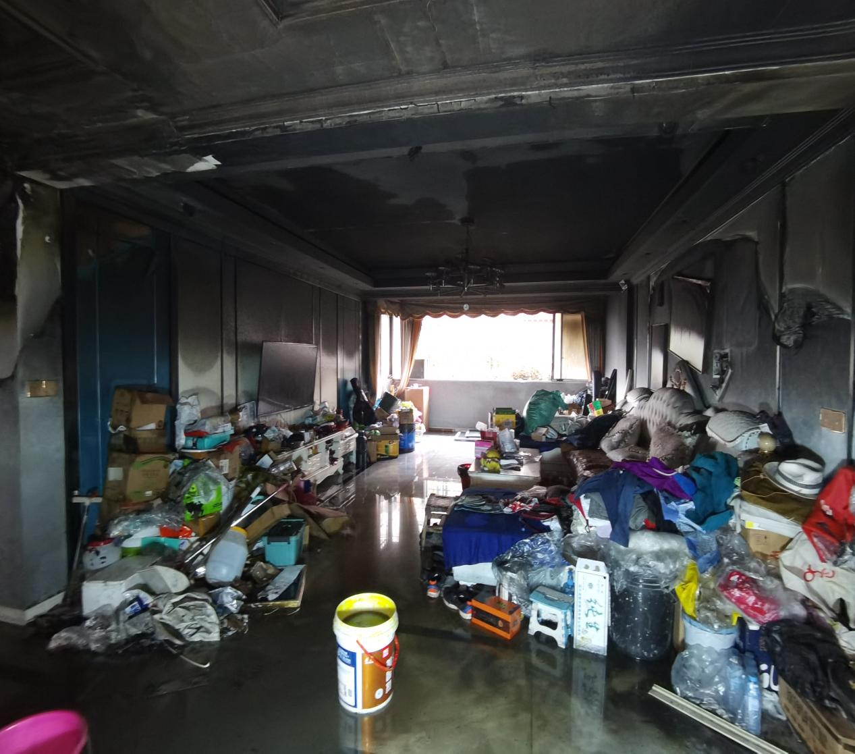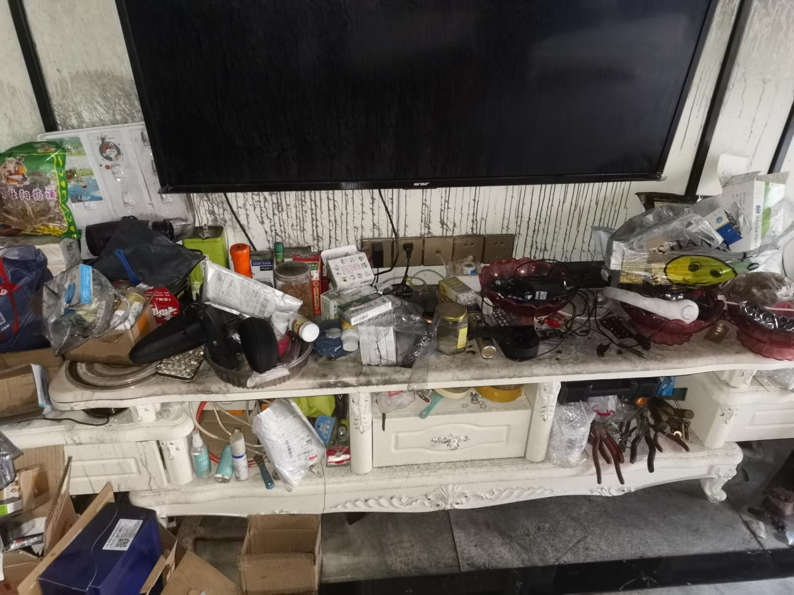

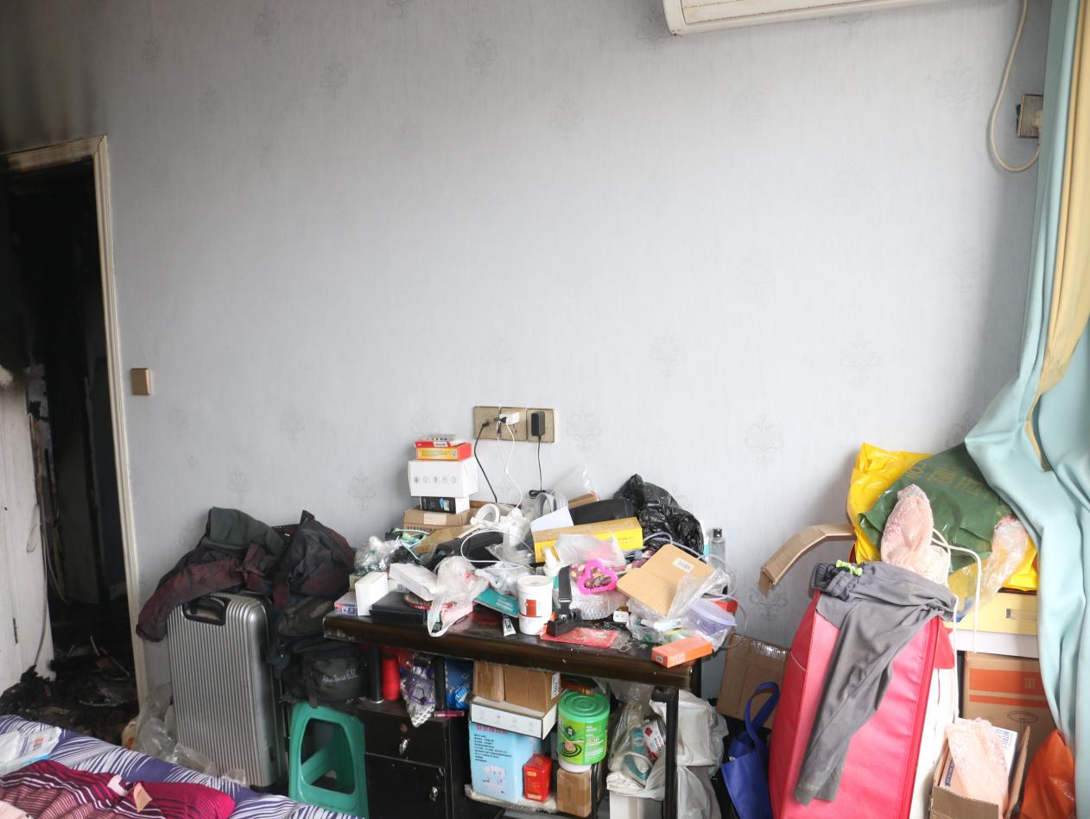

3.电器使用不当：通过对谭桂容询问了解到，死者（翁*奎）因疾病导致大小便失禁，床单长期湿润，又处冬日床单被褥不能及时干燥，所以使用“小太阳”烤火器在房间内长期烘烤，经询问得知该烤火器已使用有大概三四年之久。经现场勘验，该取暖器离床不足30cm，因距离较近且长时间烘烤，导致此次火灾发生。

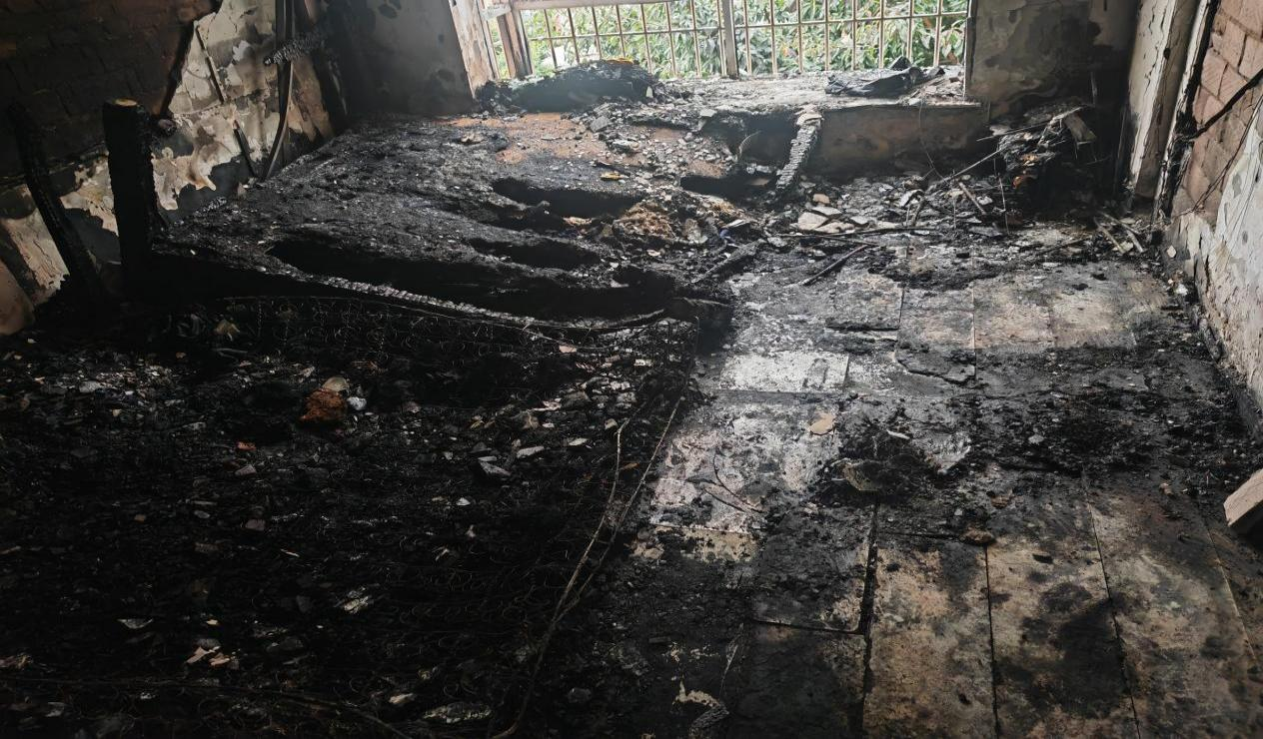 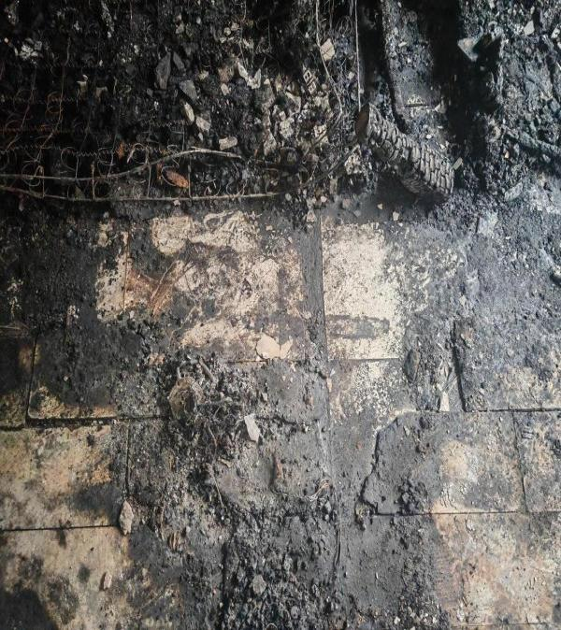

(六)火灾原因认定送达情况

2024年12月17日，内江市东兴区消防救援大队向*强（儿子）、翁*梅（女儿）两名当事人现场进行了火灾事故说明，当事人均未提出异议。12月17日，内江市东兴区消防救援大队向当事人送达了《火灾事故认定书》（内东区消火认字[2024]第0005号），当事人对此次火灾认定结果未提出异议。

五、相关部门履职情况

（一）消防部门

内江市东兴区消防救援大队始终以全覆盖的行动优化社会消防安全环境。一是常态化开展日常巡查。深入开展日常监督检查工作，累计检查单位1391家次，发现火灾隐患1257处，整改火灾隐患1155处，下发责令改正通知书991份，行政处罚决定书22份，临时查封决定书28份，责令“三停”单位3家，处理举报投诉300件，办理行政许可72个。通过严格的执法手段，有效督促了社会单位落实消防安全主体责任，整改了一大批火灾隐患。二是开展专项整治行动。结合辖区火灾形势和特点，紧盯“老、大、难”问题，提请区政府整改消防问题突出的小区8个。今年共开展了人员密集场所、易燃易爆场所、高层建筑、电气火灾、电动自行车等专项整治行动。联合专家组排查单位486家，发现火灾隐患1487处，其中，排查九小场所387家，发现火灾隐患872处，九小场所1.5万余家，发现隐患问题8583处，督促整改隐患8583处。三是精准帮扶指导。督促镇街消防工作办公室发挥实效。发动教体、民政部门、卫健部门、镇（街）开展“拆窗破网”工作，拆除辖区内影响疏散逃生和灭火救援的障碍物2397处，拆除面积10290㎡。四是突出宣传教育，构建群防群治格局。今年大队先后开展了“百镇千村万户行”、“安全生产月”、“119”消防宣传月等宣传活动。在社会单位、农村、社区和“九小场所”醒目位置张贴自建房、消防安全提示海报5000份，发放《如何预防电动车火灾》、《消防安全宣传知识》宣传贴画2000套，向中小学生发放《小学生安全常识读本》1000册。利用科普阵地沉浸式学习和掌握灭火技能；巧借消防宣传车深入乡镇社区摆摊设点80余次，发放宣传资料3000份，打造“移动式”消防科普阵地。

（二）西林街道办事处

西林街道办事处成立以办事处主任为组长，分管领导为副组长，各办（中心）主任、社区书记为成员的领导小组。坚持“一把手”总负责，分管领导具体抓，定期召开消防安全工作例会，层层落实消防安全责任。建立健全消防安全隐患排查制度，微型消防站等应急物资保障制度，及时处置各类消防安全隐患，积极开展消防安全“五进”活动，培养消防安全管理“明白人”，组织社区干部开展消防安全集中培训，针对西林批发市场等存在重大安全隐患的经营场所，联合区消防救援大队开展了对经营业主和从业人员的消防培训演练、针对老旧小区、高层建筑，组织物业定期开展全员消防疏散演练，提高从业人员和小区居民的消防安全意识和逃生自救能力。组织商业综合体、宾馆饭店、公共娱乐、学校、医院、养老院、文博单位、农贸市场、劳动密集型企业等人员密集场所的消防安全检查。指导帮扶西林批发市场在已完成电路改造的基础上，为商户配置灭火器和消防通道划线工作等。在元旦、春节、元宵节前后，组织了对节庆活动和繁华商圈、游园庙会、仓储物流、旅游景区、民宿客栈等人流物流集中场所的消防安全检查。春节期间，积极开展烟花爆竹禁燃禁放工作，联合派出所、城管、生态环境等部门对辖区重点区域、路段进行巡逻防控，对区域内违法燃放、违法销售等行为予以制止。在全国“两会”、省市“两会”等重大活动期间，对辖区开展了消防安全检查和火灾风险评估。

西林街道办事处深入“九小场所”、人员密集场所等重点场所，围绕违规设置的户外广告设施、店招标牌防盗网（窗）、铁栅栏等等方面开展消防安全检查，发现消防安全隐患190余个，影响疏散逃生的防护栏、防盗窗有161处。按照先易后难、分步推进的原则，采取业主自行拆除和街道集中拆除的方式，对违规设置的广告牌和防护网进行拆除。截至目前，累计拆除障碍物总面积164.7平方米、涉及外窗165扇。为进一步加强街道电动自行车安全管理，有效防范电动自行车火灾等安全事故的发生，西林街道开展了电动自行车隐患整改活动，对街道内所有居民小区、商业场所、公共场所等进行了拉网式排查，共排查居民小区164个，商业场所5处，共劝导规范停车35辆次。对于私拉乱接电线充电的行为，及时进行制止并拆除违规充电设施，共拆除私拉电线21处，同时引导车主到集中充电点充电。1-12月街道和社区开展消防主题宣传教育活动25场，开展消防应急演练31场，培训社区干部和群众超4600人，常态化消防宣传教育和火灾隐患排查，出动人数200余人次。联合城监执法大队，清理拆除经营性场所外窗安装防盗网和广告牌匾等影响疏散逃生的问题。配合住建、华润燃气等单位，开展城镇燃气安全专项整治“百日行动”工作，组织社区干部、网格员、小区物业等力量重点对燃气经营、储存、运输、使用、燃气具生产销售等单位，开展了全覆盖安全排查，针对发现的新情况、新问题，及时完善工作措施，督促限期整改，整改完成前必须落实有效管控措施，确保安全。联合区消防救援大队，督促小区物业，大力整治乱拉乱接电气线路问题、电动自行车违规停放充电等隐患问题。结合防灾减灾、疫情防控等工作，整合各类资源，进一步完善应急物资储备，科学合理地储备防汛、抗旱、防火等应急专用物资，加强对应急物资管理，落实经费保障，增强物资统一调配和保障能力，提升预防和处置各类突发安全事故服务保障水平。

通过对西林街道履职情况调查分析，发现其日常消防安全管理工作中仍存在以下问题：一是街道虽对亟需整改的小区、商场进行了安全隐患排查和督改，但是对于辖区内的其它消防风险隐患排查力度不够深入，应积极创新工作方式方法提质增效，全力抓好辖区消防安全隐患排查工作，着力构建消防安全示范点、示范小区等相关工作。二是部分工作人员对消防安全知识掌握还不够全面，对一些潜在的消防安全隐患还不能做到识别和判断，还需加强对街道相关工作人员的消防安全知识业务培训。三是街道网格管理员未能有效发挥督促、帮扶辖区网格员的作用，未能有效发挥网格员隐患排查、消防安全知识宣传工作中“最后一米”的作用，导致消防安全宣传效果不够理想、不够深入，网格管理员应积极探索新方式、新方法，定期或不定期组织辖区内的网格员进行专项消防安全隐患排查、集中进行消防安全知识宣传工作。

（三）派出所

西林派出所由分管所领导与各社区民辅警配合街道社区定期开展消防安全检查及宣传工作，严格落实消防安全责任，全面摸排消防隐患，做到底数清，情况明。以社区警务队为基础单元，分片包干，形成所辖区域全覆盖，全面排查清剿火灾隐患，确保排查到位。结合辖区实际特点，将消防专项检查和安全检查相结合，从源头上治理消防隐患，将消防工作纳入日常管理，采取有效措施，提高对场所的消防整治力度，筑牢消防安全“防火墙”。针对辖区“九小场所”和各小区、居民楼住宅区开展安全检查以及人员密集的公共场所进行全面细致的地毯式大排查整治工作，对存在安全隐患的场所提出整改措施并下达限期整改通知书，进一步消除了火灾隐患死角和盲区。根据辖区内各行业火灾特点，采取错时、叠加、不定时、交叉互查等形式，对消防安全重点部位、人员密集场所进行了不间断检查，同时对夜间营业的场所开展夜查，发现和消除影响公共安全的火患，严厉查处消防违法违规行为。

通过对西林派出所履职情况调查分析，发现其日常消防安全管理工作中仍存在以下问题：一是发现工作人员消防相关知识素养不足，仍需继续提高自身知识储备，应顺应新形势发展需要，创新方式方法继续改善辖区内防火工作局面。二是消防安全知识宣传形式单一，应积极创新形式、拓展新渠道，全力构建辖区消防、安全形势和谐、稳定新局面。

（四）锦绣社区

锦绣社区成立了以社区书记为组长，社区工作人员、网格管理员为组员的消防安全领导小组，并指派专人具体负责消防安全工作的落实，全面推动消防安全宣传与教育工作。该小组致力于开展消防安全宣传活动，进行消防安全检查，及时消除火灾隐患，为社区居民创造安全的居住环境。

消防安全检查与整改:结合锦绣社区的消防安全实际情况，领导小组对辖区内的25个住宅小区、学校、网吧、茶楼、生产加工坊等人员密集场所进行了每月消防安全检查工作。共计检查了22家单位，发现并整改了2处火灾隐患。同时，对群租房、三合一场所（即住宿与生产、仓储、经营一种或多种使用功能违章混合在同一空间内的建筑）进行了摸排，并提醒相关经营单位及居民遵守消防安全法律法规，防止火灾事故的发生。此外，领导小组还督促各辖区单位认真进行消防安全自检自查和隐患排查工作。

宣传教育活动:锦绣社区广泛开展了多种形式的消防安全宣传教育活动。利用微信群、悬挂横幅、发放宣传资料等多种渠道，结合普法宣传、安全生产月、节假日等重要时间节点，向社区居民宣传《安全生产法》《消防法》等法律法规。特别是在2023年1月26日锦绣社区组织了消防演练活动，有效提升了社区居民和从业人员的安全意识和自我保护能力。

特殊群体关注:结合辖区特殊困难老年人的具体情况，锦绣社区工作人员每月对孤寡、独居、空巢、留守、失能、重残、计划生育特殊家庭进行了入户走访和摸排，向他们讲解消防安全知识，并发放宣传资料，进一步增强了他们的消防安全意识。

对锦绣社区履职情况调查分析，发现其日常消防安全管理工作中仍存在以下问题：隐患排查与处理能力不足：社区在消防隐患排查方面存在盲区，特别是对一些复杂、隐蔽的隐患难以发现和处理。应加强社区工作人员的消防安全培训，提升其隐患排查和应急处置。

宣传教育工作缺乏针对性：当前的宣传教育工作虽然形式多样，但内容较为泛泛，缺乏针对特定群体和场景的定制化宣传。应根据社区居民的年龄、职业、兴趣爱好等特点，制定差异化的宣传方案，提高宣传教育的针对性和实效性。同时，利用新媒体平台扩大宣传范围，提高居民参与度。

基层防灭火力量薄弱：社区缺乏专业的防灭火力量，一旦发生火灾难以迅速有效应对。应义务消防队等基层防灭火力量，并配备必要的消防器材和装备。同时，加强队员的培训和演练，提高其初期火灾处置能力。

1. 事故责任及处理

针对事发地社区网格员肖丽、李琪琪两名同志因开展消防安全巡查、宣传不到位，力度、频次不够的问题，建议由内江市东兴区锦绣社区对两名同志进行了提醒谈话。

七、事故暴露出的问题

1.消防安全意识不足：小火亡人火灾的发生，即暴露出群众生活用火不慎，也暴露出消防安全意识不强、逃生自救能力不高等问题。

2.老弱病残幼群体是“小火亡人”事故的主要受害群体。这些人群获取信息的渠道少，没有健全的日常用火、用电安全意识，消防安全知识了解不多，尤其是独居、行动不便的老人，在无人陪护的情况下，取暖、做饭、卧床吸烟等情况极易导致火灾事故发生，且这一类老人由于行动不便自救能力差，造成人员伤亡情况最为突出。

八、工作意见和建议

1.明确消防安全责任，建立消防安全制度。要认真按照《中华人民共和国消防法》要求，坚持“谁管理，谁负责”的原则，明确居民委员会和社区物业管理等单位负责人为居民住宅区的消防安全管理责任人，层层落实责任，明确职责，制定消防工作计划，开展消防检查和消防宣传，加强消防设施的维护保养，制定居民防火公约，及时组织人员扑救火灾等。社区委员会、居民委员会、物业管理企业要成立消防安全组织机构，明确专人负责，切实承担起消防安全管理的职责。

2.加强消防宣传，提高居民的自防自救能力。提高住宅小区居民消防安全素质和自防自救能力尤为重要，必须加大消防宣传力度，宣传要有针对性、实用性，要多渠道、多方位地宣传，要结合不同人员、不同时段接收消防宣传的需求不同，开展精准宣传。要广泛发动居民委员会、物业管理等单位，通过发放宣传单、广播、板报等形式，宣传居民住宅火灾案例和自防自救常识。同时，有针对性地加强对派出所民警、物业管理人员、居民委员会人员的消防培训，使其掌握必要的消防管理和防灭火知识，同时通过他们向居民宣传家庭防火知识。

3.加强消防安全检查，及时消除火灾隐患。住建部门、消防救援机构、公安派出所要结合季节特点，因地制宜地组织开展有针对性的消防安全大检查，鼓励居民委员会、物业管理等单位成立“义务消防队”、“防火巡逻队”等群防群治组织，定期开展消防安全检查、巡查，试点采取居民委员会、物业管理等单位出具消防安全隐患告知书，经多次告知仍不予整改的，由消防救援机构、公安派出所依法处理。